
Fabriquant d’armoires, casiers vestiaires et mobiliers métalliques

CASIERS INDIVIDUELS
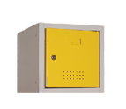

Casiers individuels réalisés en tôle d’acier électrozinguée de 8/10 et 10/10e d’épaisseur.
Le porte étiquette est embouti permettant l’identification du casier.
La fermeture est, au choix, à clé (2 clés fournies) ou à cadenas (cadenas non fournis).
Ventilation frontale.
Livrés montés avec ou sans socle.

Casiers individuels superposables, adaptables à toutes les implantations par juxtaposition.

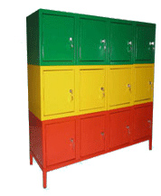

LES OPTIONS
-Fermeture à code pour utilisation spécifiques
-Clé passe partout pour l’ensemble des barillets
-Possibilité de perforation pour fixation des 4 faces
-possibilité de socle
-Dimensions sur mesure possible

Dimensions standards en millimètres HxLxP :
-300 x 300 x 400 ou 400 x 400 x 400

